

**EYE art**

Manual Técnico

Versión: 0100

Contenido

**1.** **INTRODUCCIÓN 3**

**2.** **ASPECTO TÉCNICOS 3**

**3.** **HERRAMIENTAS UTILIZADAS PARA EL DESARROLLO 3**

**4.** **LISTA DE REQUERIMIENTOS 3**

**4.1 REQUERIMIENTOS FUNCIONALES** 3

**4.2 REQUERIMIENTOS NO FUNCIONALES** 3

**5.** **DIAGRAMAS DE MODELAMIENTO 4**

**5.1** **DIAGRAMA CASOS DE USO** 4

**5.2** **CASOS DE USO EXTENDIDO** 5

**5.3** **DIAGRAMA DE CLASES** 5

**5.4** **MODELO ENTIDAD RELACIÓN** 6

**5.5** **MODELO RELACIONAL** 7

**6.** **DICCIONARIO DE DATOS 7**

# **INTRODUCCIÓN**

El siguiente manual detalla los aspectos técnicos e informáticos del software eye art con la finalidad de explicar la estructura del aplicativo al personal que quiera administrarlo, editarlo o configurarlo. La siguiente guía se encuentra dividida en las herramientas que se usaron para la creación del software con una breve explicación.

# **ASPECTO TÉCNICOS**

El aplicativo eye art tiene como finalidad mejorar la gestión y organización de la empresa eye Art Services facilitando una herramienta para fortalecer los productos y servicios que ofrece la empresa a diversos clientes.

# **HERRAMIENTAS UTILIZADAS PARA EL DESARROLLO**

# **LISTA DE REQUERIMIENTOS**

## **4.1 REQUERIMIENTOS FUNCIONALES**

| **Identificación del requerimiento:** | RF001 |
| --- | --- |
| **Nombre del Requerimiento:** | Registrar usuario |
| **Características:** | El sistema debe permitir al usuario registrarse en el sistema |
| **Descripción del requerimiento:** | El sistema debe permitir al usuario crear una cuenta ya sea con rol de cliente o de administrador. |
| **Requerimiento NO funcional:** | - RNF001  - RNF003  - RNF005  - RNF006  - RNF008  - RNF009 |
| **Prioridad del requerimiento:**  *Alta* | |

| **Identificación del requerimiento:** | RF002 |
| --- | --- |
| **Nombre del Requerimiento:** | Iniciar sesión |
| **Características:** | El sistema debe permitir iniciar sesión |
| **Descripción del requerimiento:** | Se podrá iniciar sesión para acceder a las funciones de este. |
| **Requerimiento NO funcional:** | - RNF001  - RNF003  - RNF005  - RNF006  - RNF008  - RNF009 |
| **Prioridad del requerimiento:**  *Alta* | |

| **Identificación del requerimiento:** | RF003 |
| --- | --- |
| **Nombre del Requerimiento:** | Recuperar contraseña |
| **Características:** | El sistema debe permitir la recuperación de contraseña mediante el correo del usuario. |
| **Descripción del requerimiento:** | Si el usuario o administrador olvida la clave el sistema permitirá generar una recuperación mediante el correo electrónico o mediante el número  telefónico. |
| **Requerimiento NO funcional:** | - RNF001  - RNF003  - RNF005  - RNF006  - RNF008 |
| **Prioridad del requerimiento:**  *Alta* | |

| **Identificación del requerimiento:** | RF004 |
| --- | --- |
| **Nombre del Requerimiento:** | Modificar datos de usuario. |
| **Características:** | El sistema debe permitir modificar los datos del usuario |
| **Descripción del requerimiento:** | El sistema permitirá que el usuario modifique sus datos personales (Correo, Clave, Dirección, Teléfono). |
| **Requerimiento NO funcional:** | - RNF001  - RNF003  - RNF005  - RNF006  - RNF008  - RNF009 |
| **Prioridad del requerimiento:**  *Alta* | |

| **Identificación del requerimiento:** | RF005 |
| --- | --- |
| **Nombre del Requerimiento:** | Crear productos |
| **Características:** | El sistema debe permitir crear los productos. |
| **Descripción del requerimiento:** | Hace referencia a que el usuario con rol administrador podrá crear los productos mediante un formulario que incluye (stock, precio, descripción). |
| **Requerimiento NO funcional:** | - RNF001  - RNF003  - RNF005  - RNF006  - RNF008 |
| **Prioridad del requerimiento:**  *Alta* | |

| **Identificación del requerimiento:** | RF006 |
| --- | --- |
| **Nombre del Requerimiento:** | Actualizar productos |
| **Características:** | El sistema debe permitir modificar los productos. |
| **Descripción del requerimiento:** | Hace referencia a que el usuario con el rol administrador podrá actualizar los detalles de los productos (stock, precio, descripción) previamente creados. |
| **Requerimiento NO funcional:** | - RNF001  - RNF003  - RNF005  - RNF006  - RNF008 |
| **Prioridad del requerimiento:**  *Alta* | |

| **Identificación del requerimiento:** | RF007 |
| --- | --- |
| **Nombre del Requerimiento:** | Consultar productos |
| **Características:** | El sistema debe permitir buscar productos. |
| **Descripción del requerimiento:** | Hace referencia a que el usuario podrá buscar productos de la página mediante filtros de búsqueda. |
| **Requerimiento NO funcional:** | - RNF001  - RNF003  - RNF005  - RNF006  - RNF008 |
| **Prioridad del requerimiento:**  *Alta* | |

| **Identificación del requerimiento:** | RF008 |
| --- | --- |
| **Nombre del Requerimiento:** | Eliminar productos |
| **Características:** | El sistema debe permitir eliminar los productos. |
| **Descripción del requerimiento:** | Hace referencia a que el usuario con el rol administrador desde un apartado podrá eliminar los productos previamente creados. |
| **Requerimiento NO funcional:** | - RNF001  - RNF003  - RNF005  - RNF006  - RNF008 |
| **Prioridad del requerimiento:**  *Alta* | |

| **Identificación del requerimiento:** | RF009 |
| --- | --- |
| **Nombre del Requerimiento:** | Añadir productos al carrito |
| **Características:** | El sistema debe permitir añadir productos de la tienda en línea al carrito de compras. |
| **Descripción del requerimiento:** | Este requerimiento se refiere a que el usuario podrá agregar cierta cantidad de productos que desee comprar para posteriormente realizar la compra. |
| **Requerimiento NO funcional:** | - RNF001  - RNF003  - RNF005  - RNF006  - RNF008 |
| **Prioridad del requerimiento:**  *Alta* | |

| **Identificación del requerimiento:** | RF010 |
| --- | --- |
| **Nombre del Requerimiento:** | Consultar carrito |
| **Características:** | El sistema permitirá al usuario consultar el carrito. |
| **Descripción del requerimiento:** | Este requerimiento se refiere a que el usuario visualizará en el carrito los productos agregados previamente. |
| **Requerimiento NO funcional:** | - RNF001  - RNF003  - RNF005  - RNF006  - RNF008 |
| **Prioridad del requerimiento:**  *Alta* | |

| **Identificación del requerimiento:** | RF011 |
| --- | --- |
| **Nombre del Requerimiento:** | Modificar cantidad de productos |
| **Características:** | El sistema debe permitir modificar la cantidad de productos dentro del carrito de compras. |
| **Descripción del requerimiento:** | El requerimiento se refiere a que el usuario podrá modificar la cantidad de productos que desee comprar. |
| **Requerimiento NO funcional:** | - RNF001  - RNF003  - RNF005  - RNF006  - RNF008 |
| **Prioridad del requerimiento:**  *Alta* | |

| **Identificación del requerimiento:** | RF012 |
| --- | --- |
| **Nombre del Requerimiento:** | Eliminar productos del carrito |
| **Características:** | El sistema permitirá eliminar productos del carrito de compras. |
| **Descripción del requerimiento:** | Este requerimiento se refiere a que el usuario podrá eliminar productos añadidos previamente a su carrito. |
| **Requerimiento NO funcional:** | - RNF001  - RNF003  - RNF005  - RNF006  - RNF008 |
| **Prioridad del requerimiento:**  *Alta* | |

| **Identificación del requerimiento:** | RF013 |
| --- | --- |
| **Nombre del Requerimiento:** | Confirmar pedido |
| **Características:** | El sistema permitirá confirmar la compra de los productos. |
| **Descripción del requerimiento:** | El sistema permitirá al usuario confirmar su compra del producto. |
| **Requerimiento NO funcional:** | - RNF001  - RNF003  - RNF005  - RNF006  - RNF008 |
| **Prioridad del requerimiento:**  *Alta* | |

| **Identificación del requerimiento:** | RF014 |
| --- | --- |
| **Nombre del Requerimiento:** | Calificar producto |
| **Características:** | El sistema permitirá al usuario calificar el producto después de la compra. |
| **Descripción del requerimiento:** | El usuario podrá calificar el producto mediante un apartado de una a cinco estrellas y con un comentario. |
| **Requerimiento NO funcional:** | - RNF001  - RNF003  - RNF005  - RNF006  - RNF008 |
| **Prioridad del requerimiento:**  *Alta* | |

| **Identificación del requerimiento:** | RF015 |
| --- | --- |
| **Nombre del Requerimiento:** | Cerrar sesión |
| **Características:** | El sistema permitirá cerrar la sesión de los usuarios |
| **Descripción del requerimiento:** | El sistema permitirá al usuario con rol de cliente y administrador cerrar la sesión previamente iniciada. |
| **Requerimiento NO funcional:** | - RNF001  - RNF003  - RNF005  - RNF006  - RNF008 |
| **Prioridad del requerimiento:**  *Alta* | |

| **Identificación del requerimiento:** | RF016 |
| --- | --- |
| **Nombre del Requerimiento:** | Consultar usuarios |
| **Características:** | El sistema permitirá consultar usuarios. |
| **Descripción del requerimiento:** | El sistema permitirá al usuario con rol de administrador consultar los usuarios registrados en el sistema. |
| **Requerimiento NO funcional:** | - RNF001  - RNF003  - RNF005  - RNF006  - RNF008 |
| **Prioridad del requerimiento:**  *Alta* | |

| **Identificación del requerimiento:** | RF017 |
| --- | --- |
| **Nombre del Requerimiento:** | Asignar rol |
| **Características:** | El sistema permitirá asignar roles. |
| **Descripción del requerimiento:** | El sistema permitirá al usuario con rol de administrador dar rol de administrador a los usuarios que estén registrados en el sistema y seleccione.. |
| **Requerimiento NO funcional:** | - RNF001  - RNF003  - RNF005  - RNF006  - RNF008 |
| **Prioridad del requerimiento:**  *Alta* | |

| **Identificación del requerimiento:** | RF018 |
| --- | --- |
| **Nombre del Requerimiento:** | Eliminar rol |
| **Características:** | El sistema permitirá eliminar roles. |
| **Descripción del requerimiento:** | El sistema permitirá al usuario con rol de administrador quitar roles previamente asignados. |
| **Requerimiento NO funcional:** | - RNF001  - RNF003  - RNF005  - RNF006  - RNF008 |
| **Prioridad del requerimiento:**  *Alta* | |

## **4.2 REQUERIMIENTOS NO FUNCIONALES**

| **Identificación del requerimiento:** | RNF001 |
| --- | --- |
| **Nombre del Requerimiento:** | Disponibilidad |
| **Características:** | El sistema debe estar disponible cuando sea necesario. |
| **Descripción del requerimiento:** | El sistema debe estar disponible 24/7. |
| **Prioridad del requerimiento:**  *Alta* | |

| **Identificación del requerimiento:** | RNF 002 |
| --- | --- |
| **Nombre del Requerimiento:** | Desempeño |
| **Características:** | El sistema se aloja en un servidor adecuado |
| **Descripción del requerimiento:** | El sistema deberá estar alojado en un servidor eficiente que pueda manejar gran concurrencia de usuarios. |
| **Prioridad del requerimiento:**  *Alta* | |

| **Identificación del requerimiento:** | RNF003 |
| --- | --- |
| **Nombre del Requerimiento:** | Interfaz gráfica |
| **Características:** | El sistema debe ser sencillo para los usuarios |
| **Descripción del requerimiento:** | El sistema presentará una interfaz sencilla para la fácil interacción entre el usuario y el sistema |
| **Prioridad del requerimiento:**  *Alta* | |

| **Identificación del requerimiento:** | RNF004 |
| --- | --- |
| **Nombre del Requerimiento:** | Mantenimiento |
| **Características:** | Se debe hacer un frecuente mantenimiento del sistema. |
| **Descripción del requerimiento:** | Se debe hacer mantenimiento del sistema para evitar posibles errores. |
| **Prioridad del requerimiento:**  *Alta* | |

| **Identificación del requerimiento:** | RNF005 |
| --- | --- |
| **Nombre del**  **Requerimiento:** | Rendimiento |
| **Características:** | El sistema debe tener un buen rendimiento a la hora de ejecutarse. |
| **Descripción del requerimiento:** | El sistema debe ser fluido y de rápida respuesta. |
| **Prioridad del requerimiento:**  *Alta* | |

| **Identificación del requerimiento:** | RNF006 |
| --- | --- |
| **Nombre del Requerimiento:** | Compatibilidad |
| **Características:** | El sistema debe ser compatible con una amplia variedad de dispositivos |
| **Descripción del requerimiento:** | El sistema debe poder ejecutarse en diferentes dispositivos. |
| **Prioridad del requerimiento:**  *Alta* | |

| **Identificación del requerimiento:** | RNF007 |
| --- | --- |
| **Nombre del Requerimiento:** | Adaptabilidad |
| **Características:** | El sistema debe ser adaptable a nuevos requerimientos o especificaciones. |
| **Descripción del requerimiento:** | El sistema debe tener la capacidad de adaptarse a especificaciones o cambios dados por la empresa. |
| **Prioridad del requerimiento:**  *Alta* | |

| **Identificación del requerimiento:** | RNF008 |
| --- | --- |
| **Nombre del Requerimiento:** | Simplicidad |
| **Características:** | El sistema debe ser intuitivo y fácil de usar |
| **Descripción del requerimiento:** | El sistema no deberá ser complejo para que el cliente tenga una interacción más sencilla con el sistema. |
| **Prioridad del requerimiento:**  *Alta* | |

| **Identificación del requerimiento:** | RNF 009 |
| --- | --- |
| **Nombre del Requerimiento:** | Accesibilidad |
| **Características:** | El sistema debe tener fácil acceso. |
| **Descripción del requerimiento:** | El sistema debe tener fácil acceso. |
| **Prioridad del requerimiento:**  *Alta* | |

| **Identificación del requerimiento:** | RNF 010 |
| --- | --- |
| **Nombre del Requerimiento:** | Fiabilidad |
| **Características:** | El sistema debe ser fiable |
| **Descripción del requerimiento:** | El sistema debe ser fiable, puesto que un error de la aplicación puede causar penalizaciones a los administradores y costos adicionales a la empresa. |
| **Prioridad del requerimiento:**  *Alta* | |

# **DIAGRAMAS DE MODELAMIENTO**

## **DIAGRAMA CASOS DE USO**

En el diagrama de casos de uso se detalla el papel a desempeñar de los actores dentro del entorno, en este caso sus actores principales son el Administrador y el cliente.

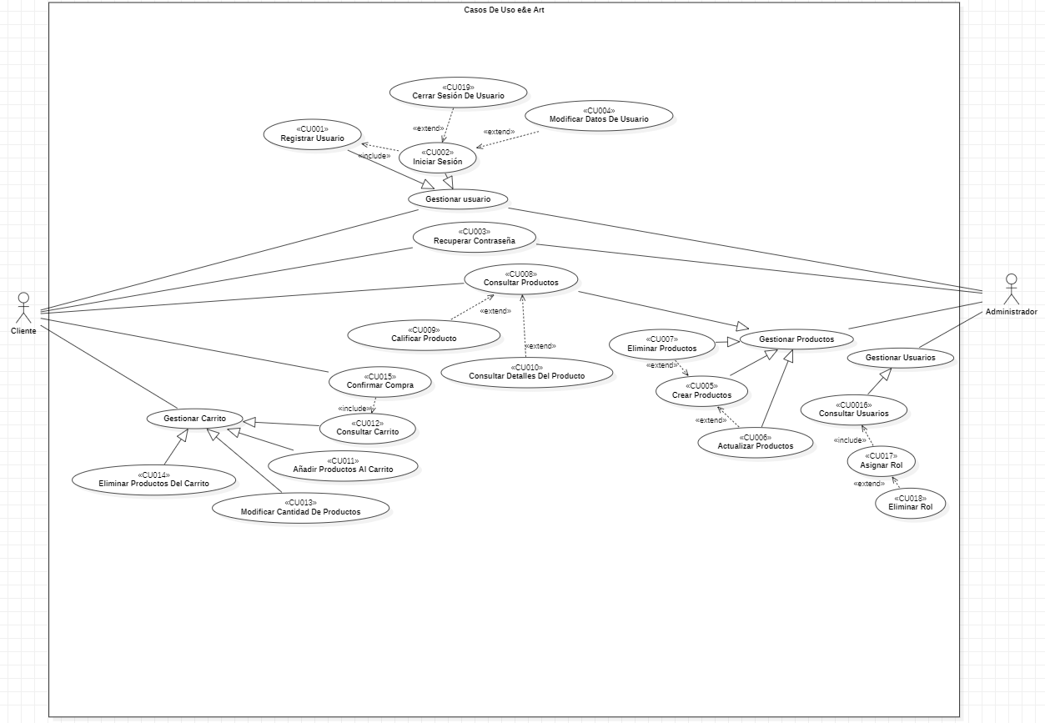

## **CASOS DE USO EXTENDIDO**

En el formato de casos de uso extendido se da una explicación más extensa de cada uno de ellos

| **# Ref.** | | CU001 |
| --- | --- | --- |
| **Caso de Uso** | | Registrar Usuario |
| **Autor** | | Iván Olmos, Nicolás Alarcón, Eduardo Balza, Daniel Romero, Brayam Cerquera. |
| **Fecha** | | 26/05/2023 |
| **Versión** | | Versión 1. |
| **Actor/es** | | Cliente, Administrador. |
| **Tipo** | | Primario |
| **Descripción** | | Paso a realizar para registrarse en el sistema |
| **Referencias**  **Cruzadas** | **C.U.** | Extiende: CU001 Iniciar Sesión. |
| **R.F.** | RF001 Registrar usuario. |
| **Precondición** | | El usuario debe encontrarse registrado en el sistema. |
| **Secuencia Normal:**   1. El sistema muestra un formulario para registrar un usuario. 2. El sistema valida los datos ingresados por el usuario. | | |

| **Postcondición** | El sistema debe mostrar la interfaz de acuerdo al perfil del usuario que haya digitado el actor (panel principal). |
| --- | --- |
| **Excepciones (Flujo alternativo)**   1. Presenta un error a causa de los datos diligenciados. | |
| **Frecuencia esperada** | Frecuente 200 veces por Día |
| **Prioridad** | Alta |
| **Comentarios** | Sin comentario. |

| **# Ref.** | | CU002 |
| --- | --- | --- |
| **Caso de Uso** | | Iniciar Sesión |
| **Autor** | | Iván Olmos, Nicolás Alarcón, Eduardo Balza, Daniel Romero, Brayan Cerquera. |
| **Fecha** | | 26/05/2023 |
| **Versión** | | Versión 1. |
| **Actor/es** | | Cliente, Administrador. |
| **Tipo** | | Primario |
| **Descripción** | | Paso a realizar cuando se desea ingresar al sistema |
| **Referencias**  **Cruzadas** | **C.U.** | Incluye: CU001 Registrar Usuario. |
| **R.F.** | RF002 Iniciar sesión. |
| **Precondición** | | El usuario debe encontrarse registrado en el sistema. |
| **Secuencia Normal:**   1. El sistema muestra un formulario para iniciar sesión de un usuario. 2. El actor diligencia sus datos con los que registró su usuario. 3. El sistema valida los datos ingresados por el usuario. | | |

| **Postcondición** | El sistema debe mostrar la interfaz de acuerdo al perfil del usuario que haya digitado el actor (panel principal). |
| --- | --- |
| **Excepciones (Flujo alternativo)**   1. Presenta un error a causa de los datos diligenciados.      1. Niega el acceso al usuario. Clave o contraseña errada o el usuario no existe. | |
| **Frecuencia esperada** | Frecuente 200 veces por Día |
| **Prioridad** | Alta |
| **Comentarios** | Sin comentario. |

| **# Ref.** | | CU003 |
| --- | --- | --- |
| **Caso de Uso** | | Recuperar Contraseña |
| **Autor** | | Iván Olmos, Nicolás Alarcón, Eduardo Balza, Daniel Romero, Brayam Cerquera. |
| **Fecha** | | 26/05/2023 |
| **Versión** | | Versión 1. |
| **Actor/es** | | Cliente, Administrador. |
| **Tipo** | | Primario |
| **Descripción** | | Opción que se realiza cuando un usuario desea recuperar su contraseña. |
| **Referencias**  **Cruzadas** | **C.U.** | Incluye: CU001 Registrar Usuario. |
| **R.F.** | RF003 Recuperar contraseña. |
| **Precondición** | | El usuario debe encontrarse registrado en el sistema. |
| **Secuencia Normal:**   1. El sistema muestra un formulario de recuperación de contraseña. 2. El actor diligencia el correo electrónico con el que registró su usuario. 3. El sistema valida el correo ingresado por el usuario. | | |

| **Postcondición** | El sistema debe mostrar un mensaje indicando los pasos para la recuperación de contraseña. |
| --- | --- |
| **Excepciones (Flujo alternativo)**   1. Presenta un error a causa de los datos diligenciados.      1. Niega la recuperación de contraseña. Correo electrónico errado o el usuario no existe. | |
| **Frecuencia esperada** | Frecuente 200 veces por Día |
| **Prioridad** | Alta |
| **Comentarios** | Sin comentario. |

| **# Ref.** | | CU004 |
| --- | --- | --- |
| **Caso de Uso** | | Modificar Datos De Usuario |
| **Autor** | | Iván Olmos, Nicolás Alarcón, Eduardo Balza, Daniel Romero, Brayam Cerquera. |
| **Fecha** | | 26/05/2023 |
| **Versión** | | Versión 1. |
| **Actor/es** | | Cliente, Administrador. |
| **Tipo** | | Primario |
| **Descripción** | | Opción que se realiza cuando un usuario desea modificar los datos de su cuenta. |
| **Referencias**  **Cruzadas** | **C.U.** | Incluye: CU001 Iniciar Sesión. |
| **R.F.** | RF004 Modificar datos de usuario. |
| **Precondición** | | El usuario debe iniciar sesión. |
| **Secuencia Normal:**   1. El sistema muestra un apartado para modificar los datos. 2. El usuario modifica sus datos según los parámetros asignados. | | |

| **Postcondición** | El sistema debe dar evidencia de que los cambios fueron aplicados. |
| --- | --- |
| **Excepciones (Flujo alternativo)**   1. Presenta un error a causa de los datos diligenciados. | |
| **Frecuencia esperada** | Frecuente 200 veces por Día |
| **Prioridad** | Alta |
| **Comentarios** | Sin comentario. |

| **# Ref.** | | CU005 |
| --- | --- | --- |
| **Caso de Uso** | | Crear Productos |
| **Autor** | | Iván Olmos, Nicolás Alarcón, Eduardo Balza, Daniel Romero, Brayam Cerquera. |
| **Fecha** | | 26/05/2023 |
| **Versión** | | Versión 1. |
| **Actor/es** | | Administrador. |
| **Tipo** | | Primario |
| **Descripción** | | Opción para realizarla creación de los productos. |
| **Referencias**  **Cruzadas** | **C.U.** | Extiende: CU006 Actualizar Productos.                  CU007 Eliminar Productos.                  CU008 Consultar Productos. |
| **R.F.** | RF005 Crear Productos |
| **Precondición** | | Iniciar sesión como administrador. |
| **Secuencia Normal:**   1. El sistema brinda una opción para crear productos. 2. El administrador crea el producto como él lo indique. | | |

| **Postcondición** | El sistema debe mostrar una vista previa de cómo se visualiza el producto creado. |
| --- | --- |
| **Excepciones (Flujo alternativo)**   1. El usuario no podrá crear los productos si la sesión fue iniciada como cliente. | |
| **Frecuencia esperada** | Frecuente 200 veces por Día |
| **Prioridad** | Alta |
| **Comentarios** | Sin comentario. |

| **# Ref.** | | CU006 |
| --- | --- | --- |
| **Caso de Uso** | | Actualizar Productos |
| **Autor** | | Iván Olmos, Nicolás Alarcón, Eduardo Balza, Daniel Romero, Brayam Cerquera. |
| **Fecha** | | 26/05/2023 |
| **Versión** | | Versión 1. |
| **Actor/es** | | Administrador. |
| **Tipo** | | Primario |
| **Descripción** | | Opción para realizar cambios de los productos. |
| **Referencias**  **Cruzadas** | **C.U.** | Incluye: CU005 Crear Productos. |
| **R.F.** | RF006 Actualizar Productos. |
| **Precondición** | | Iniciar sesión como administrador. |
| **Secuencia Normal:**   1. El sistema brinda una interfaz para editar los productos creados. 2. El administrador editará los productos según los parámetros asignados. | | |

| **Postcondición** | El sistema mostrará el producto actualizado con la nueva información. |
| --- | --- |
| **Excepciones (Flujo alternativo)**   1. El usuario no podrá actualizar los productos si la sesión fue iniciada como cliente. 2. El usuario no podrá actualizar los productos si no se han creado con anterioridad. | |
| **Frecuencia esperada** | Frecuente 200 veces por Día |
| **Prioridad** | Alta |
| **Comentarios** | Sin comentario. |

| **# Ref.** | | CU007 |
| --- | --- | --- |
| **Caso de Uso** | | Eliminar Productos |
| **Autor** | | Iván Olmos, Nicolás Alarcón, Eduardo Balza, Daniel Romero, Brayan Cerquera. |
| **Fecha** | | 26/05/2023 |
| **Versión** | | Versión 1. |
| **Actor/es** | | Administrador. |
| **Tipo** | | Primario |
| **Descripción** | | Opción para realizar cambios de los productos. |
| **Referencias**  **Cruzadas** | **C.U.** | Incluye: CU006 Crear Productos. |
| **R.F.** | RF008 Eliminar Productos. |
| **Precondición** | | Iniciar sesión como administrador. |
| **Secuencia Normal:**   1. El sistema brinda una interfaz para eliminarlos productos creados. 2. El administrador elimina los productos deseados. | | |

| **Postcondición** | El sistema dará evidencia de que el producto se eliminó correctamente. |
| --- | --- |
| **Excepciones (Flujo alternativo)**   1. El usuario no podrá eliminar los productos si la sesión fue iniciada como cliente. 2. El usuario no podrá eliminar los productos si no se han creado con anterioridad. | |
| **Frecuencia esperada** | Frecuente 200 veces por Día |
| **Prioridad** | Alta |
| **Comentarios** | Sin comentario. |

| **# Ref.** | | CU008 |
| --- | --- | --- |
| **Caso de Uso** | | Consultar Producto |
| **Autor** | | Iván Olmos, Nicolás Alarcón, Eduardo Balza, Daniel Romero, Brayan Cerquera. |
| **Fecha** | | 26/05/2023 |
| **Versión** | | Versión 1. |
| **Actor/es** | | Cliente, Administrador. |
| **Tipo** | | Primario |
| **Descripción** | | Opción que el usuario realiza cuando quiere consultar un producto. |
| **Referencias**  **Cruzadas** | **C.U.** | Incluye: CU005 Crear Productos.  Extiende: CU009 Calificar Producto.                  CU010 Consultar Detalles Del Producto. |
| **R.F.** | RF007 Consultar Productos. |
| **Precondición** | | Ninguna |
| **Secuencia Normal:**   1. El sistema brinda una opción de catálogo con la cual el usuario puede interactuar. 2. El actor consultará los productos que desee. | | |

| **Postcondición** | El sistema debe mostrar una vista previa de los productos los cuales consultó el usuario. |
| --- | --- |
| **Excepciones (Flujo alternativo)**   1. El usuario puede realizar filtros de búsqueda a través de la barra de consultas. | |
| **Frecuencia esperada** | Frecuente 200 veces por Día |
| **Prioridad** | Alta |
| **Comentarios** | En caso de iniciar sesión como administrador se podrá observar una interfaz distinta a la del cliente. |

| **# Ref.** | | CU009 |
| --- | --- | --- |
| **Caso de Uso** | | Calificar Producto |
| **Autor** | | Iván Olmos, Nicolás Alarcón, Eduardo Balza, Daniel Romero, Brayan Cerquera. |
| **Fecha** | | 26/05/2023 |
| **Versión** | | Versión 1. |
| **Actor/es** | | Cliente. |
| **Tipo** | | Primario |
| **Descripción** | | Opción para que el usuario valore un producto. |
| **Referencias**  **Cruzadas** | **C.U.** | Incluye: CU008 Consultar Productos. |
| **R.F.** | RF014 Calificar Producto. |
| **Precondición** | | Ninguna |
| **Secuencia Normal:**   1. El sistema brinda una opción de valoración por estrellas. 2. El cliente otorga la valoración que desee. | | |

| **Postcondición** | El sistema debe dar evidencia de la valoración dada. |
| --- | --- |
| **Excepciones (Flujo alternativo)**   1. El usuario no podrá calificar el producto porque ya fue valorado con anterioridad. | |
| **Frecuencia esperada** | Frecuente 200 veces por Día |
| **Prioridad** | Alta |
| **Comentarios** | Ninguna |

| **# Ref.** | | CU010 |
| --- | --- | --- |
| **Caso de Uso** | | Consultar Detalles Del Producto. |
| **Autor** | | Iván Olmos, Nicolás Alarcón, Eduardo Balza, Daniel Romero, Brayan Cerquera. |
| **Fecha** | | 26/05/2023 |
| **Versión** | | Versión 1. |
| **Actor/es** | | Cliente. |
| **Tipo** | | Primario |
| **Descripción** | | Opción para que el usuario vea los detalles del producto. |
| **Referencias**  **Cruzadas** | **C.U.** | Incluye: CU008 Consultar Productos. |
| **R.F.** | RF007 Consultar Productos. |
| **Precondición** | | Ninguna |
| **Secuencia Normal:**   1. El sistema permitirá consultar los detalles del producto. | | |

| **Postcondición** | El sistema debe mostrar la descripción del producto, precio entre otras descripciones. |
| --- | --- |
| **Excepciones (Flujo alternativo)**   1. El cliente podrá consultar los productos sin iniciar sesión. | |
| **Frecuencia esperada** | Frecuente 200 veces por Día |
| **Prioridad** | Alta |
| **Comentarios** | En caso de iniciar sesión como administrador se podrá observar una interfaz distinta a la del cliente. |

| **# Ref.** | | CU011 |
| --- | --- | --- |
| **Caso de Uso** | | Añadir Productos Al Carrito |
| **Autor** | | Iván Olmos, Nicolás Alarcón, Eduardo Balza, Daniel Romero, Brayan Cerquera. |
| **Fecha** | | 26/05/2023 |
| **Versión** | | Versión 1. |
| **Actor/es** | | Cliente. |
| **Tipo** | | Primario |
| **Descripción** | | Opción para que el usuario agregue productos al carrito de compra. |
| **Referencias**  **Cruzadas** | **C.U.** | Extends: CU009 Consultar Producto. |
| **R.F.** | RF009 Añadir producto al carrito. |
| **Precondición** | | Ninguna |
| **Secuencia Normal:**   1. El sistema permitirá agregar productos al carrito. 2. El cliente agrega los productos que desee al carrito. | | |

| **Postcondición** | El sistema dará evidencia de que los productos fueron agregados al carrito. |
| --- | --- |
| **Excepciones (Flujo alternativo)**   1. El sistema no permitirá que se agreguen productos al carrito si el usuario no ha iniciado sesión. | |
| **Frecuencia esperada** | Frecuente 200 veces por Día |
| **Prioridad** | Alta |
| **Comentarios** | Ninguna |

| **# Ref.** | | CU012 |
| --- | --- | --- |
| **Caso de Uso** | | Consultar Carrito |
| **Autor** | | Iván Olmos, Nicolás Alarcón, Eduardo Balza, Daniel Romero, Brayan Cerquera. |
| **Fecha** | | 26/05/2023 |
| **Versión** | | Versión 1. |
| **Actor/es** | | Cliente. |
| **Tipo** | | Primario |
| **Descripción** | | Opción para que el usuario agregue productos al carrito de compra. |
| **Referencias**  **Cruzadas** | **C.U.** | Incluye: CU011 Añadir Productos Al Carrito.  Extiende: CU013 Modificar Cantidad De Productos                  CU014 Eliminar Productos Del Carrito                  CU015 Confirmar Compra. |
| **R.F.** | RF010 Consultar carrito. |
| **Precondición** | | Ninguna |
| **Secuencia Normal:**   1. El sistema permitirá visualizar lo que hay dentro del carrito. | | |

| **Postcondición** | El sistema mostrará una interfaz con los productos agregados con anterioridad. |
| --- | --- |
| **Excepciones (Flujo alternativo)**   1. El sistema no mostrará ningún producto si no se agregó con anterioridad. | |
| **Frecuencia esperada** | Frecuente 200 veces por Día |
| **Prioridad** | Alta |
| **Comentarios** | Ninguna |

| **# Ref.** | | CU013 |
| --- | --- | --- |
| **Caso de Uso** | | Modificar Cantidad De Productos |
| **Autor** | | Iván Olmos, Nicolás Alarcón, Eduardo Balza, Daniel Romero, Brayan Cerquera. |
| **Fecha** | | 26/05/2023 |
| **Versión** | | Versión 1. |
| **Actor/es** | | Cliente. |
| **Tipo** | | Primario |
| **Descripción** | | Opción para que el usuario modifique la cantidad de productos en el carrito. |
| **Referencias**  **Cruzadas** | **C.U.** | Incluye: CU012 Consultar Carrito. |
| **R.F.** | RF011 modificar cantidad de productos. |
| **Precondición** | | Ninguna |
| **Secuencia Normal:**   1. El sistema permitirá modificar la cantidad de productos en el carrito. 2. El cliente aumenta o disminuye la cantidad de productos. | | |

| **Postcondición** | El sistema dará evidencia de la cantidad de productos agregados o restados. |
| --- | --- |
| **Excepciones (Flujo alternativo)**   1. El sistema no permitirá modificar la cantidad si ningún producto si no se agregó con anterioridad. | |
| **Frecuencia esperada** | Frecuente 200 veces por Día |
| **Prioridad** | Alta |
| **Comentarios** | Ninguna |

| **# Ref.** | | CU014 |
| --- | --- | --- |
| **Caso de Uso** | | Eliminar Productos Del Carrito |
| **Autor** | | Iván Olmos, Nicolás Alarcón, Eduardo Balza, Daniel Romero, Brayan Cerquera. |
| **Fecha** | | 26/05/2023 |
| **Versión** | | Versión 1. |
| **Actor/es** | | Cliente. |
| **Tipo** | | Primario |
| **Descripción** | | Opción para que el usuario elimine productos del carrito. |
| **Referencias**  **Cruzadas** | **C.U.** | Incluye: CU012 Consultar Carrito. |
| **R.F.** | RF012 Eliminar productos del carrito. |
| **Precondición** | | Ninguna |
| **Secuencia Normal:**   1. El sistema permitirá eliminar productos del carrito. 2. El cliente elimina los productos que desea. | | |

| **Postcondición** | El sistema dará evidencia de los productos eliminados en el carrito. |
| --- | --- |
| **Excepciones (Flujo alternativo)**   1. El sistema no permitirá eliminar productos si no fueron agregados al carrito con anterioridad. | |
| **Frecuencia esperada** | Frecuente 200 veces por Día |
| **Prioridad** | Alta |
| **Comentarios** | Ninguna |

| **# Ref.** | | CU015 |
| --- | --- | --- |
| **Caso de Uso** | | Confirmar Compra |
| **Autor** | | Iván Olmos, Nicolás Alarcón, Eduardo Balza, Daniel Romero, Brayan Cerquera. |
| **Fecha** | | 26/05/2023 |
| **Versión** | | Versión 1. |
| **Actor/es** | | Cliente. |
| **Tipo** | | Primario |
| **Descripción** | | Opción para que el usuario confirme su pedido |
| **Referencias**  **Cruzadas** | **C.U.** | Incluye: CU012 Consultar Carrito. |
| **R.F.** | RF013 Confirmar pedido. |
| **Precondición** | | Ninguna |
| **Secuencia Normal:**   1. El sistema dará la opción de confirmar la compra. 2. El cliente confirma el pedido. 3. El sistema valida la compra. | | |

| **Postcondición** | El sistema dará evidencia de que el pedido fue confirmado. |
| --- | --- |
| **Excepciones (Flujo alternativo)**   1. El sistema no permitirá confirmar compras si no se encuentran productos en el carrito. | |
| **Frecuencia esperada** | Frecuente 200 veces por Día |
| **Prioridad** | Alta |
| **Comentarios** | Ninguna |

| **# Ref.** | | CU016 |
| --- | --- | --- |
| **Caso de Uso** | | Consultar Usuarios |
| **Autor** | | Iván Olmos, Nicolás Alarcón, Eduardo Balza, Daniel Romero, Brayan Cerquera. |
| **Fecha** | | 26/05/2023 |
| **Versión** | | Versión 1. |
| **Actor/es** | | Administrador. |
| **Tipo** | | Primario |
| **Descripción** | | Opción para que el Administrador consulte a los usuarios registrados en el sistema. |
| **Referencias**  **Cruzadas** | **C.U.** | Extiende: CU018 Asignar Rol. |
| **R.F.** | RF016 Consultar usuarios. |
| **Precondición** | | Iniciar sesión como administrador. |
| **Secuencia Normal:**   1. El sistema dará la opción al administrador de consultar los usuarios. 2. El administrador visualiza los usuarios registrados en el sistema. | | |

| **Postcondición** | El sistema dará evidencia de los usuarios registrados en el sistema. |
| --- | --- |
| **Excepciones (Flujo alternativo)**   1. El sistema no permitirá consultar usuarios que no están registrados en el sistema. | |
| **Frecuencia esperada** | Frecuente 200 veces por Día |
| **Prioridad** | Alta |
| **Comentarios** | Ninguna |

| **# Ref.** | | CU017 |
| --- | --- | --- |
| **Caso de Uso** | | Asignar Rol |
| **Autor** | | Iván Olmos, Nicolás Alarcón, Eduardo Balza, Daniel Romero, Brayan Cerquera. |
| **Fecha** | | 26/05/2023 |
| **Versión** | | Versión 1. |
| **Actor/es** | | Administrador. |
| **Tipo** | | Primario |
| **Descripción** | | Opción para que el Administrador asigne a nuevos usuarios rol de Administrador. |
| **Referencias**  **Cruzadas** | **C.U.** | Incluye: CU016 Consultar Usuarios.  Extiende: CU018 Eliminar Rol. |
| **R.F.** | RF017 Asignar rol. |
| **Precondición** | | Iniciar sesión como administrador. |
| **Secuencia Normal:**   1. El sistema dará la opción de asignar roles al administrador. 2. El administrador consulta el usuario al que desea asignarle el rol. 3. El administrador asigna el rol a un usuario. | | |

| **Postcondición** | El sistema dará evidencia de que se ha asignado el rol correctamente. |
| --- | --- |
| **Excepciones (Flujo alternativo)**   1. El sistema no permitirá asignar el rol si el usuario no se encuentra registrado en el sistema. | |
| **Frecuencia esperada** | Frecuente 200 veces por Día |
| **Prioridad** | Alta |
| **Comentarios** | Ninguna |

| **# Ref.** | | CU018 |
| --- | --- | --- |
| **Caso de Uso** | | Eliminar Rol |
| **Autor** | | Iván Olmos, Nicolás Alarcón, Eduardo Balza, Daniel Romero, Brayan Cerquera. |
| **Fecha** | | 26/05/2023 |
| **Versión** | | Versión 1. |
| **Actor/es** | | Administrador. |
| **Tipo** | | Primario |
| **Descripción** | | Opción para que el Administrador asigne a nuevos usuarios rol de Administrador. |
| **Referencias**  **Cruzadas** | **C.U.** | Incluye: CU017 Asignar Rol. |
| **R.F.** | RF018 Eliminar rol. |
| **Precondición** | | Iniciar sesión como administrador. |
| **Secuencia Normal:**   1. El sistema dará la opción de quitar el rol de administrador a otros usuarios. 2. El administrador consulta el usuario al que desea quitarle el rol. 3. El administrador elimina rol a un usuario. | | |

| **Postcondición** | El sistema dará evidencia de que se ha quitado el rol correctamente. |
| --- | --- |
| **Excepciones (Flujo alternativo)**   1. El sistema no permitirá eliminar roles si el usuario no tiene rol administrador. | |
| **Frecuencia esperada** | Frecuente 200 veces por Día |
| **Prioridad** | Alta |
| **Comentarios** | Ninguna |

| **# Ref.** | | CU019 |
| --- | --- | --- |
| **Caso de Uso** | | Cerrar sesión |
| **Autor** | | Iván Olmos, Nicolás Alarcón, Eduardo Balza, Daniel Romero, Brayan Cerquera. |
| **Fecha** | | 26/05/2023 |
| **Versión** | | Versión 1. |
| **Actor/es** | | Cliente, Administrador. |
| **Tipo** | | Primario |
| **Descripción** | | Opción para que los usuarios cierren la sesión iniciada. |
| **Referencias**  **Cruzadas** | **C.U.** | Extiende CU002 Iniciar sesión. |
| **R.F.** | RF015 Cerrar sesión. |
| **Precondición** | | Iniciar sesión como usuario. |
| **Secuencia Normal:**   1. El sistema dará la opción de cerrar la sesión de usuario. 2. El usuario cerrará la sesión. | | |

| **Postcondición** | El sistema dará evidencia de que se ha cerrado la sesión correctamente. |
| --- | --- |
| **Excepciones (Flujo alternativo)**   1. No se podrá cerrar sesión si el usuario no ha iniciado sesión. | |
| **Frecuencia esperada** | Frecuente 200 veces por Día |
| **Prioridad** | Alta |
| **Comentarios** | Ninguna |

## **DIAGRAMA DE CLASES**

En el diagrama de clases se evidencia las clases del sistema y su relación entre ellas.

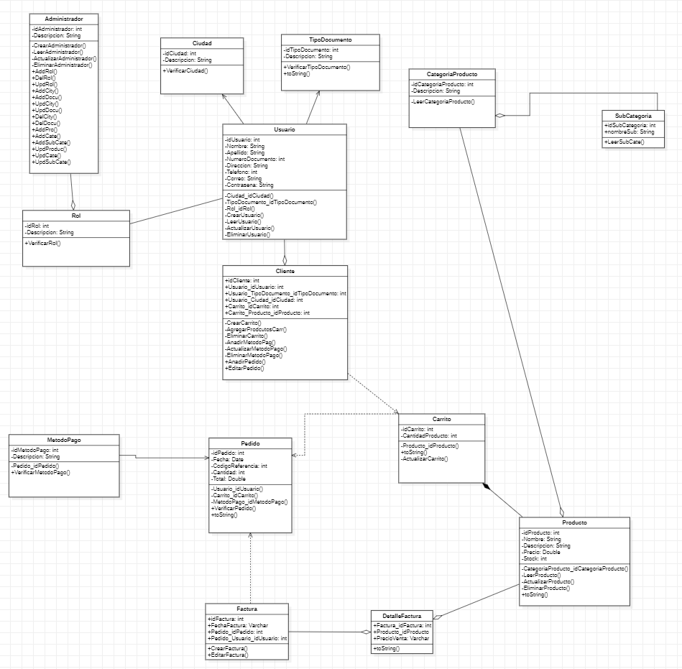

## **MODELO ENTIDAD RELACIÓN**

En el modelo entidad relación se representa las entidades y sus relaciones entre sí.

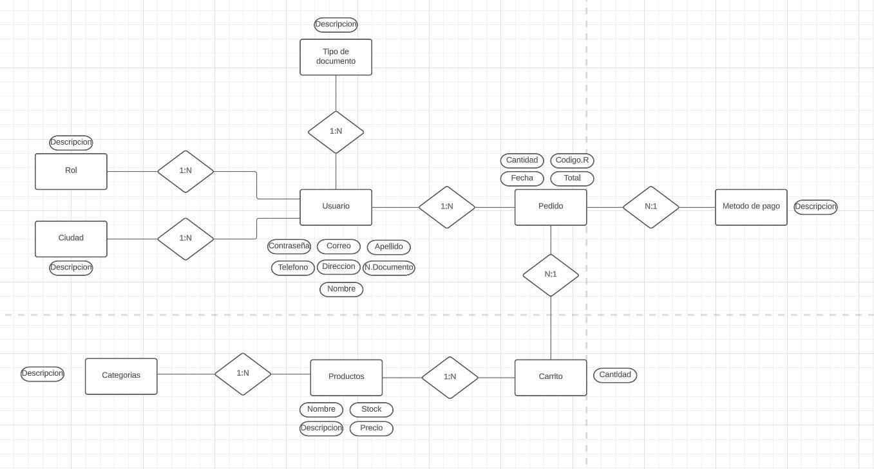

## **MODELO RELACIONAL**

En el modelo relacional se establecen las relaciones entre los datos de las tablas.

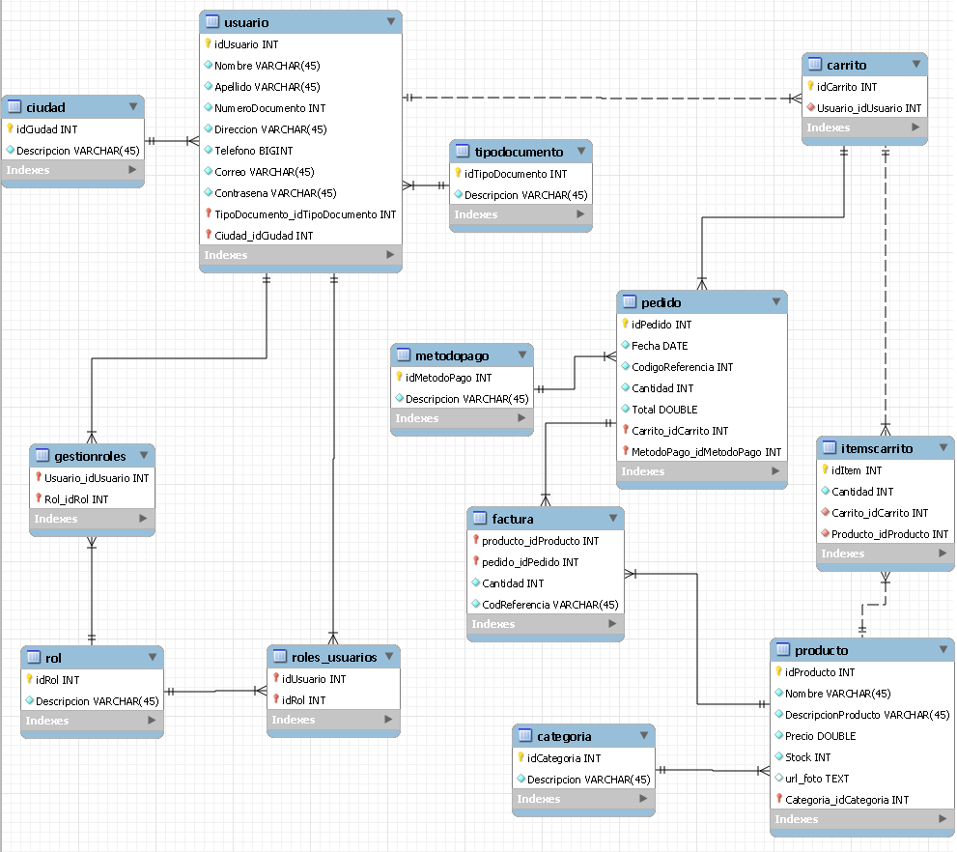

# **DICCIONARIO DE DATOS**

======================================================================